Der Heizwert eines Brennstoffs (1)
A1 Mit einem Heizstrahler werden wie in der Abbildung die gleiche Menge Wasser und Sand bei identischer Anfangstemperatur erwärmt. Erkläre, welche Temperatur man nach einiger Zeit in beiden Stoffen zum selben Zeitpunkt messen wird.

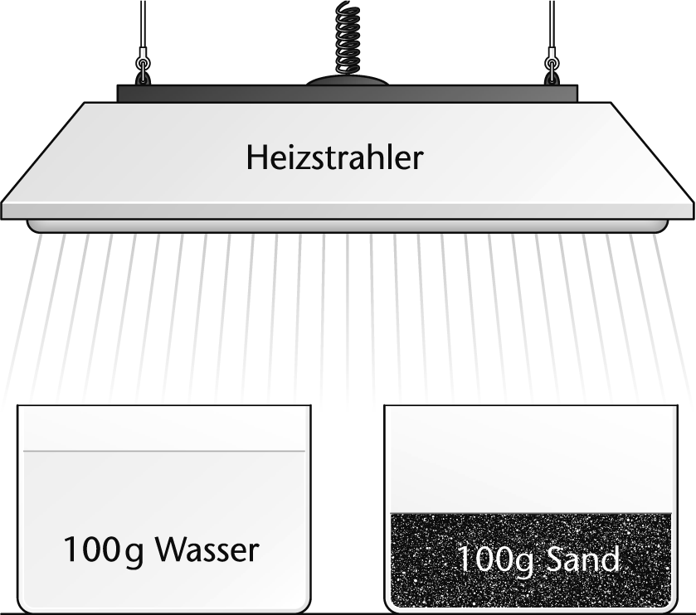
A2 Erkläre, was man unter dem Heizwert eines Brennstoffs versteht. Vervollständige den Lückentext.
Der Heizwert gibt an, welche bei der Verbrennung von des Stoffes freigesetzt wird.

Die Grundeinheit für die thermische Energie ist das (J).

A3 Fred will baden. Er lässt 160 l warmes Wasser in die Badewanne einlaufen. Das Badewasser wurde davor in einem Warmwasserboiler von 10 °C auf 37 °C erwärmt. Berechne die thermische Energie ∆Etherm, die der Boiler aufgebracht hat, um das Badewasser zu erwärmen. Benutze dazu die Formel ∆Etherm = c ∙ m ∙ ∆T. Die spezifische Wärmekapazität von Wasser ist c = 4,18 kJ/kg∙K, m ist die Masse des Wassers und ∆T die Temperaturänderung.

A4 Berechne, wie viel kg des jeweiligen Brennstoffes für die Erwärmung des Badewassers notwendig sind. Benutze für die Berechnungen die Formel ∆Etherm = H ∙ m und die Angaben aus der mittleren Spalte.

Steinkohle:  m = 18 MJ/ (30 MJ/kg) | Heizwert H von Rinde/Hackschnitzel 8 MJ/kg  Buchenholz 17 MJ/kg  Braunkohle 20 MJ/kg  Steinkohle 30MJ/kg  Erdgas 38 MJ/kg  Heizöl 40 MJ/kg  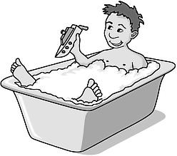 | Heizöl:  m = 18 MJ/ (40 MJ/kg)  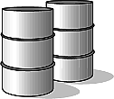
Buchenholz:  m = 18 MJ/ (17 MJ/kg) |  | Erdgas:  m = 18 MJ/ (38 MJ/kg)  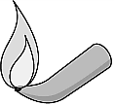

Der Heizwert eines Brennstoffs (1) – Lösung
A1 Mit einem Heizstrahler werden wie in der Abbildung die gleiche Menge Wasser und Sand bei identischer Anfangstemperatur erwärmt. Erkläre, welche Temperatur man nach einiger Zeit in beiden Stoffen zum selben Zeitpunkt messen wird.
Sand hat bei gleicher Energiezufuhr eine höhere
Temperatur erreicht als Wasser. Wie viel Energie
einem Körper zugeführt werden muss damit er sich
erwärmt, hängt von seiner spezifischen
Wärmekapazität ab. Dieser Wert ist bei allen Stoffen unterschiedlich groß.

A2 Erkläre, was man unter dem Heizwert eines Brennstoffs versteht. Vervollständige den Lückentext.
Der Heizwert gibt an, welche Energie bei der Verbrennung von 1 kg des Stoffes freigesetzt wird. Die Grundeinheit für die thermische Energie ist das Joule (J).

A3 Fred will baden. Er lässt 160 l warmes Wasser in die Badewanne einlaufen. Das Badewasser wurde davor in einem Warmwasserboiler von 10 °C auf 37 °C erwärmt. Berechne die thermische Energie ∆Etherm, die der Boiler aufgebracht hat, um das Badewasser zu erwärmen. Benutze dazu die Formel ∆Etherm = c ∙ m ∙ ∆T. Die spezifische Wärmekapazität von Wasser ist c = 4,18 kJ/kg∙K, m ist die Masse des Wassers und ∆T die Temperaturänderung.

∆Etherm = c ∙ m ∙ ∆T = 4,18 kJ/kg K ∙ 160 kg ∙ 27 K = 18057 kJ ≈ 18 MJ

A4 Berechne, wie viel kg des jeweiligen Brennstoffes für die Erwärmung des Badewassers notwendig sind. Benutze für die Berechnungen die Formel ∆Etherm = H ∙ m und die Angaben aus der mittleren Spalte.

Steinkohle:  m = 18 MJ/ (30 MJ/kg)  = 0,6 kg | Heizwert H von Rinde/Hackschnitzel 8 MJ/kg  Buchenholz 17 MJ/kg  Braunkohle 20 MJ/kg  Steinkohle 30MJ/kg  Erdgas 38 MJ/kg  Heizöl 40 MJ/kg | Heizöl:  m = 18 MJ/ (40 MJ/kg)  = 0,45 kg
Buchenholz:  m = 18 MJ/ (17 MJ/kg)  = 1,059 kg |  | Erdgas:  m = 18 MJ/ (38 MJ/kg)  = 0,474 kg

Der Heizwert eines Brennstoffs (2)

A1 Erkläre, was man unter dem Heizwert eines Brennstoffs versteht.

A2 Fred will baden. Er lässt 160 l warmes Wasser in die Badewanne einlaufen. Das Badewasser wurde davor in einem Warmwasserboiler von 10 °C auf 37 °C erwärmt. Berechne die thermische Energie ∆Etherm, die der Boiler aufgebracht hat, um das Badewasser zu erwärmen. Benutze dazu die Formel ∆Etherm = c ∙ m ∙ ∆T. Die spezifische Wärmekapazität von Wasser ist c = 4,18 kJ/kg∙K

A3 Berechne, wie viel kg des jeweiligen Brennstoffes für die Erwärmung des Badewassers notwendig sind. Benutze für die Berechnungen die Formel ∆Etherm = H ∙ m und die Angaben aus der mittleren Spalte.

Steinkohle: | Heizwert H von | Heizöl:
 | Rinde/Hackschnitzel 8 MJ/kg
 | Buchenholz 17 MJ/kg
Braunkohle 20 MJ/kg
Steinkohle 30MJ/kg
 | Erdgas 38 MJ/kg
Buchenholz: | Heizöl 40 MJ/kg | Erdgas:

A4 Begründe, warum der Heizwert eines Brennstoffs häufig in „Steinkohleeinheiten“ (SKE) angegeben wird.

Der Heizwert eines Brennstoffs (2) – Lösung

A1 Erkläre, was man unter dem Heizwert eines Brennstoffs versteht.

Der Heizwert gibt an, welche Energie (∆Etherm) bei der Verbrennung von 1 kg
des Stoffes freigesetzt wird. Die Grundeinheit für die thermische Energie
ist das Joule (J).

A2 Fred will baden. Er lässt 160 l warmes Wasser in die Badewanne einlaufen. Das Badewasser wurde davor in einem Warmwasserboiler von 10 °C auf 37 °C erwärmt. Berechne die thermische Energie ∆Etherm, die der Boiler aufgebracht hat, um das Badewasser zu erwärmen. Benutze dazu die Formel ∆Etherm = c ∙ m ∙ ∆T. Die spezifische Wärmekapazität von Wasser ist c = 4,18 kJ/kg∙K

∆Etherm = c ∙ m ∙ ∆T = 4,18 kJ/kgK ∙ 160 kg ∙ 27 K = 18057 kJ ≈ 18 MJ

A3 Berechne, wie viel kg des jeweiligen Brennstoffes für die Erwärmung des Badewassers notwendig sind. Benutze für die Berechnungen die Formel ∆Etherm = H ∙ m und die Angaben aus der mittleren Spalte.

Steinkohle:  m = 18 MJ/(30MJ/kg)  = 0,6 kg | Heizwert H von Rinde/Hackschnitzel 8 MJ/kg  Buchenholz 17 MJ/kg  Braunkohle 20 MJ/kg  Steinkohle 30MJ/kg  Erdgas 38 MJ/kg  Heizöl 40 MJ/kg | Heizöl:  m = 18 MJ/ (40 MJ/kg)  = 0,45 kg
Buchenholz:  m = 18 MJ/ (17 MJ/kg)  = 1,059 |  | Erdgas:  m = 18 MJ/ (38 MJ/kg)  = 0,4

A4 Begründe, warum der Heizwert eines Brennstoffs häufig in „Steinkohleeinheiten“ (SKE) angegeben wird.

Steinkohle war früher der am Häufigsten eingesetzte Brennstoff. Die Steinkohle-
einheit gibt an, wie viel Steinkohle verbrannt werden müsste, um die
entsprechende Energie eines anderen Stoffes freizusetzen.

